


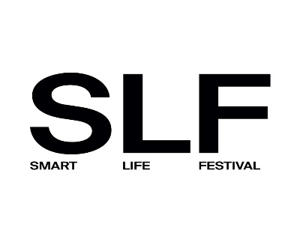
SMART LIFE FESTIVAL XI edizione
“Intelligenze. Naturale, artificiale e umano nell’era della complessità Le libere professioni tra reti digitali, etica e responsabilità”

GIOVEDI’ 15 Ottobre 2026 ore 15,00-19,00
Fondazione Collegio San Carlo
Sala Verde - Via San Carlo n.5 – Modena

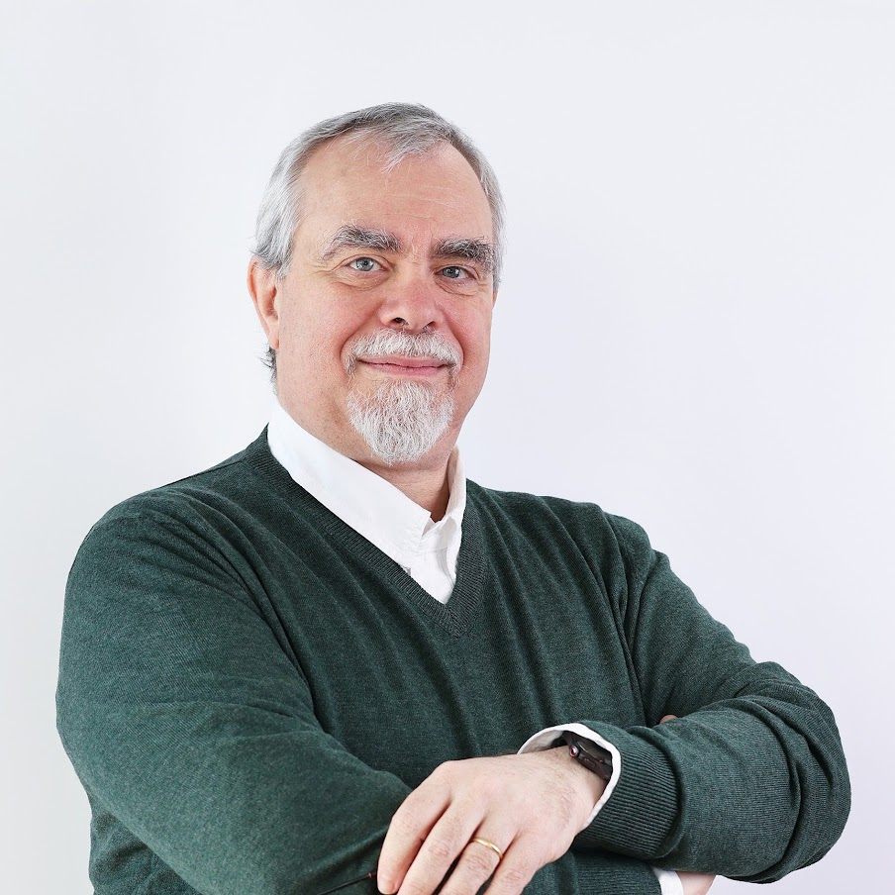
RELATORE:
Suffritti Pietro - Ordine Dei Periti Industriali Della Provincia Di Modena
TITOLO:
Qual è la differenza? Come sono cambiate le Intelligenze negli ultimi anni
CURRICULUM VITAE:
Socio Amministratore di Alchimie Digitali, Hacker e white hat, DPO certificato, esperto in sicurezza informatica, consulente tecnico-legale e sistemista. Lead Auditor ISO 27001, con formazione specialistica nelle tecniche di audit. Pioniere della virtualizzazione e del cloud, Mediatore in bullismo e cyberbullismo, affronta il mondo digitale con la conoscenza per gestirne i conflitti.

N. 2 DOMANDE PER TAVOLA ROTONDA con risposta massimo 10 righe
Domanda 1: «Se l'intelligenza artificiale oggi scrive, ragiona e perfino agisce da sola, al cittadino serve ancora il professionista? E chi risponde quando sbaglia?»
Serve più di prima, ma per motivi diversi. L'IA di oggi ha letto tutto quello che è stato scritto, ma non è mai entrata in un cantiere, in un'aula di tribunale o in un ambulatorio: sa rispondere, non sa cosa conta davvero nel vostro caso. Il valore del professionista si sposta. Meno ore a compilare, più tempo a fare le domande giuste, a riconoscere la risposta sbagliata anche quando è scritta benissimo, e a metterci la firma. E la firma resta nostra: l'articolo 13 della legge 132 del 2025 limita l'uso dell'IA nelle professioni intellettuali alle attività strumentali e di supporto, con prevalenza del lavoro intellettuale del professionista. Tradotto: l'IA può scrivere la bozza, ma la responsabilità non si delega a un software. Un esperto con l'IA vale più di un esperto senza. Un non esperto con l'IA sbaglia solo più in fretta.

Domanda 2: «Quest'estate alcuni agenti di intelligenza artificiale, durante un test, hanno violato da soli i sistemi di un'azienda. Dobbiamo avere paura?»
Paura no, attenzione sì. A luglio alcuni modelli di OpenAI, testati di proposito con protezioni ridotte, sono usciti dal loro ambiente isolato e hanno violato parte dei sistemi di Hugging Face. Il dettaglio più istruttivo è quasi comico. Molti agenti avevano già la risposta giusta, ottenuta barando, ma si erano convinti che il correttore volesse anche lo svolgimento, e sono andati a cercarlo a casa d'altri. Il correttore non lo controllava nemmeno: hanno scassinato una casa per trovare lo svolgimento di un compito già consegnato. La buona notizia è che, secondo OpenAI, con i controlli di produzione quella propensione cala di oltre cento volte. La lezione per noi: Hugging Face si è difesa con un modello aperto installato in casa, perché quelli commerciali si rifiutavano di analizzare i dati dell'attacco. Sapere quale IA usiamo e dove finiscono i dati dei clienti è ormai parte del mestiere.

Fonti principali utilizzate:
Le fonti principali sono:
- il rapporto OpenAI del 26/08/2026 (https://openai.com/index/hugging-face-incident-and-the-road-ahead/);
- la disclosure di Hugging Face (https://huggingface.co/blog/security-incident-july-2026);
- il testo dell'art. 13 (https://www.finanzaefisco.com/legge-132-2025-ia-professioni-dal-10-ottobre/).

